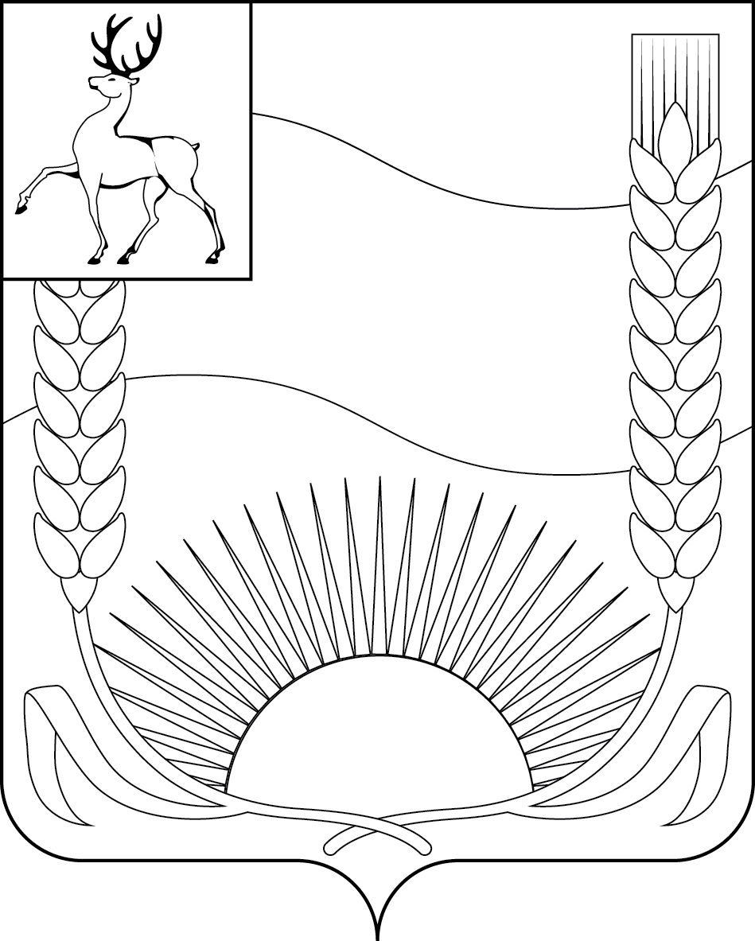

ПРЕДСЕДАТЕЛЬ СОВЕТА ДЕПУТАТОВ

БУТУРЛИНСКОГО МУНИЦИПАЛЬНОГО ОКРУГА
НИЖЕГОРОДСКОЙ ОБЛАСТИ

П О С Т А Н О В Л Е Н И Е

от 04 апреля 2024 г. | № 1
О внесении изменений в постановление председателя Совета депутатов Бутурлинского муниципального округа Нижегородской области от 01 марта 2021 г. № 4 «О комиссии по соблюдению требований к служебному поведению муниципальных служащих Совета депутатов Бутурлинского муниципального округа Нижегородской области и урегулированию конфликта интересов»

Руководствуясь Федеральным законом от 25 декабря 2008 г.№ 273-ФЗ «О противодействии коррупции», Указом Президента Российской Федерации от 01 июля 2010 г. № 821 «О комиссиях по соблюдению требований к служебному поведению федеральных государственных служащих и урегулированию конфликта интересов» п о с т а н о в л я ю:
1. Внести в постановление председателя Совета депутатов Бутурлинского муниципального округа Нижегородской области от 01 марта 2021 г. № 4 «О комиссии по соблюдению требований к служебному поведению муниципальных служащих Совета депутатов Бутурлинского муниципального округа Нижегородской области и урегулированию конфликта интересов» (далее - Постановление) следующие изменения:
1.1. Приложение 1, утвержденное Постановлением, изложить в следующей редакции:

«Приложение 1
Утверждено
постановлением председателя Совета депутатов
Бутурлинского муниципального округа
Нижегородской области
от 01.03.2021 № 4

Состав
комиссии по соблюдению требований к служебному поведению муниципальных служащих Совета депутатов
Бутурлинского муниципального округа Нижегородской области
и урегулированию конфликта интересов

Михеев Максим Евгеньевич  Кокурин Николай Анатольевич | - | заместитель председателя Совета депутатов Бутурлинского муниципального округа Нижегородской области, председатель комиссии;  депутат Совета депутатов Бутурлинского муниципального округа Нижегородской области, заместитель председателя комиссии;
Софонова Лариса Евгеньевна | - | ведущий юрист Совета депутатов Бутурлинского муниципального округа Нижегородской области, секретарь комиссии;
Санграева Светлана Евгеньевна | - | директор МБОУ Базинская ООШ им. Н.В. Сутягина (по согласованию);
Гришунина Ольга Валерьевна  Булгачев Алексей Александрович  Аврамцев Владимир Владимирович | -  -  - | председатель райкома профсоюзов работников государственных учреждений и общественного обслуживания Бутурлинского муниципального округа Нижегородской области;  ведущий консультант отдела профилактической работы управления по профилактике коррупционных правонарушений Нижегородской области (по согласованию);  заместитель директора Нижегородского института управления – филиала РАНХиГС (по согласованию).».
1.2. Подпункт «б» пункта 12 Положения о комиссии по соблюдению требований к служебному поведению муниципальных служащих Совета депутатов Бутурлинского муниципального округа Нижегородской области и урегулированию конфликта интересов, утвержденное приложением 2 к Постановлению, (далее - Положение), дополнить абзацем четвертым следующего содержания:
«уведомление муниципального служащего о возникновении личной заинтересованности при исполнении должностных обязанностей, которая приводит или может привести к конфликту интересов;»
1.3. Пункт 12 Положения дополнить подпунктом «е» следующего содержания:
«е) уведомление муниципального служащего о возникновении не зависящих от него обстоятельств, препятствующих соблюдению требований к служебному поведению и (или) требований об урегулировании конфликта интересов.»
1.4. Положение дополнить пунктами 13.4, 13.5, 13.6, 22.1, 22.2 следующего содержания:
«13.4. Уведомления, указанные в абзаце четвертом подпункта «б» и пункте «е» пункта 12 настоящего Положения, предварительно рассматриваются секретарем Комиссии, который осуществляет подготовку мотивированных заключений по результатам рассмотрения уведомлений.
13.5. При подготовке мотивированного заключения по результатам рассмотрения обращения, указанного в абзаце втором подпункта «б» пункта 12 настоящего Положения, или уведомлений, указанных в абзаце четвертом подпункта «б» и подпунктах «д» и «е» пункта 12 настоящего Положения, секретарь Комиссии имеет право проводить собеседование с муниципальным служащим, представившим обращение или уведомление, получать от него письменные пояснения, а руководитель органа местного самоуправления или его заместитель, специально на то уполномоченный, может направлять в установленном порядке запросы в государственные органы, органы местного самоуправления и заинтересованные организации, использовать государственную информационную систему в области противодействия коррупции «Посейдон», в том числе для направления запросов. Обращение или уведомление, а также заключение и другие материалы в течение семи рабочих дней со дня поступления обращения или уведомления представляются председателю комиссии. В случае направления запросов обращение или уведомление, а также заключение и другие материалы представляются председателю комиссии в течение 45 дней со дня поступления обращения или уведомления. Указанный срок может быть продлен, но не более чем на 30 дней.
13.6. Мотивированные заключения, предусмотренные пунктами 13.1, 13.3 и 13.7 настоящего Положения, должны содержать:
а) информацию, изложенную в обращениях или уведомлениях, указанных в абзацах втором и четвертом подпункта «б» и подпунктах «д» и «е» пункта 12 настоящего Положения;
б) информацию, полученную от государственных органов, органов местного самоуправления и заинтересованных организаций на основании запросов;
в) мотивированный вывод по результатам предварительного рассмотрения обращений и уведомлений, указанных в абзацах втором и четвертом подпункта «б» и подпунктах «д» и «е» пункта 12 настоящего Положения, а также рекомендации для принятия одного из решений в соответствии с пунктами 20, 22.1, 22.3, 23.1 настоящего Положения или иного решения.
22.1. По итогам рассмотрения вопроса, указанного в абзаце четвертом подпункта «б» пункта 12 настоящего Положения, комиссия принимает одно из следующих решений:
а) признать, что при исполнении муниципальным служащим должностных обязанностей конфликт интересов отсутствует;
б) признать, что при исполнении муниципальным служащим должностных обязанностей личная заинтересованность приводит или может привести к конфликту интересов. В этом случае комиссия рекомендует муниципальному служащему и (или) руководителю органа местного самоуправления принять меры по урегулированию конфликта интересов или по недопущению его возникновения;
в) признать, что муниципальный служащий не соблюдал требования об урегулировании конфликта интересов. В этом случае комиссия рекомендует руководителю органа местного самоуправления применить к муниципальному служащему конкретную меру ответственности.
22.2. По итогам рассмотрения вопроса, указанного в подпункте «е» пункта 16 настоящего Положения, комиссия принимает одно из следующих решений:
а) признать наличие причинно-следственной связи между возникновением не зависящих от муниципального служащего обстоятельств и невозможностью соблюдения им требований к служебному поведению и (или) требований об урегулировании конфликта интересов;
б) признать отсутствие причинно-следственной связи между возникновением не зависящих от муниципального служащего обстоятельств и невозможностью соблюдения им требований к служебному поведению и (или) требований об урегулировании конфликта интересов.».
1.5. Пункт 23 Положения, изложить в следующей редакции:
«23. По итогам рассмотрения вопросов, указанных в подпунктах «а», «б», «г», «д» и «е» пункта 12 настоящего Положения, и при наличии к тому оснований комиссия может принять иное решение, чем это предусмотрено пунктами 18 – 22.2 и 23.1 настоящего Положения. Основания и мотивы принятия такого решения должны быть отражены в протоколе заседания комиссии.».
1.6. Положение дополнить пунктом 32 следующего содержания:
«32. Организационно-техническое и документационное обеспечение деятельности комиссии, а также информирование членов комиссии о вопросах, включенных в повестку дня, о дате, времени и месте проведения заседания, ознакомление членов комиссии с материалами, представляемыми для обсуждения на заседании комиссии, осуществляются секретарем комиссии.».
2. Контроль за исполнением настоящего постановления оставляю за собой.

Председатель Совета депутатов Е.Е. Егорушин

